华能江苏大丰扩建100MW海上风电项目
环境影响评价公众参与说明

华能盐城大丰新能源发电有限责任公司
二〇一八年九月·大丰
目录
1 概述 1
2 公示征求意见情况 2
2.1 公示方式及途径 2
2.2 公示信息内容 3
2.3 公众反馈意见情况 3
3 问卷调查、座谈会、听证会、论证会等情况 4
3.1 公众参与方式 4
3.2 公众反馈意见情况 9
4 公众意见处理 10
4.1 收到公众意见的情况概述 10
4.2 公众意见整理归纳分析情况 10
4.3 公众意见采纳情况 13
4.4 公众意见未采纳情况 13
5 其他内容 14
5.1 公众参与相关资料存档备查情况 14
5.2 公众参与其他需要说明的内容 14
5.3 我司关于对公众参与说明客观性、真实性负责的承诺 14
6 其他内容 15
6.1 典型团体公众参与调查表 15
6.2 典型个人公众参与调查表 16

概述
为了解本工程涉及区域民众对海上风电工程的态度和意见，以及工程可能造成的环境影响的看法，增强公众的环境保护意识，通过向公众介绍项目的类型、规模和同项目有关的环境问题，让公众真正了解项目的实情，同时了解公众对项目建设的态度、以及环境保护方面的意见和要求，可更有效地了解区域环境特点和可能引起的环境影响，提高环境影响评价质量，采取相应的措施更好地做好工程的环境保护工作。通过公众参与，在工程建设单位、设计单位、海洋环境保护部门和工程所在地区民众及社会各界人士之间架起沟通的桥梁，有利于取得各方面的配合和支持，充分发挥公众对环境保护工作的参与和监督作用，尽量把业主与相关民众之间的矛盾在项目实施之前解决或缓和，实现评价方与公众之间的双向交流。
本项目公众参与采取问卷调查、公示相结合的形式进行。问卷调查对象主要为受本工程建设影响及对工程建设关心的团体和个体。本项目位于近海海域，与工程具有较大相关程度的为工程周边村庄团体以及从事养殖捕捞的渔民。部分单位和个人对工程建设较为关注和感兴趣，也可能受工程建设间接影响，也作为本次公众参与调查的对象。

公示征求意见情况

公示方式及途径
(1) 第一次公示
根据《中华人民共和国环境影响评价法》、《环境影响评价公众参与暂行办法》相关要求，建设单位在本次环评期间，于2018年7月18日至7月31日在工程附近村委会公示栏进行了张贴，见图2.1-1，公示内容包括工程基本情况、本建设单位名称和联系方式、环境影响评价的工作程序和主要工作内容、征求公众意见的主要事项以及公众提出意见的主要反馈方式等。
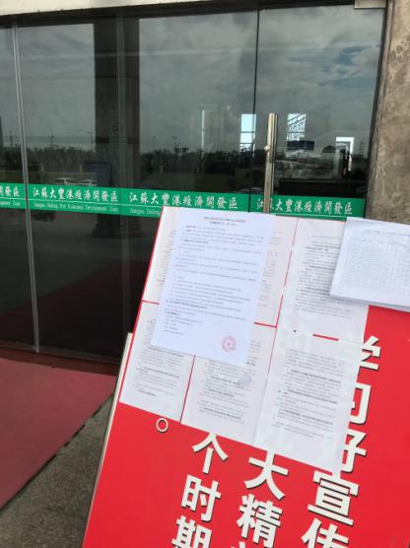 | 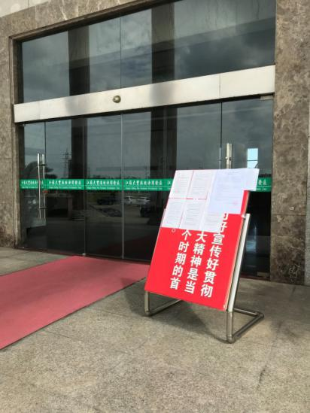
江苏大丰港经济开发区
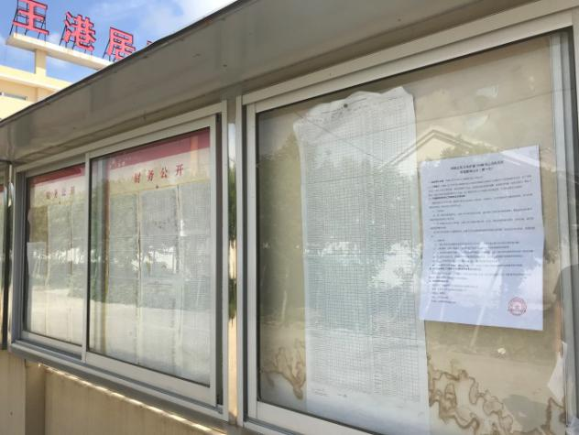 | 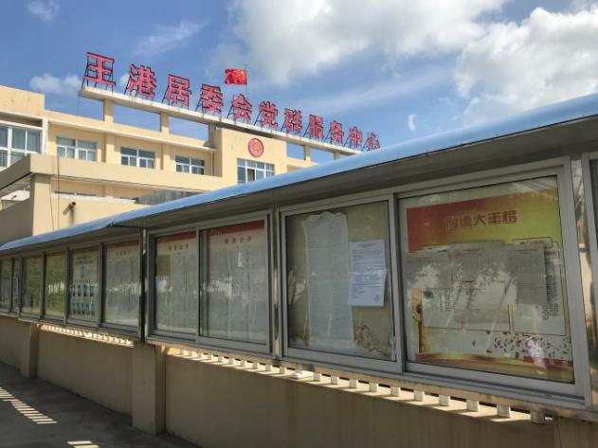
王港居委会
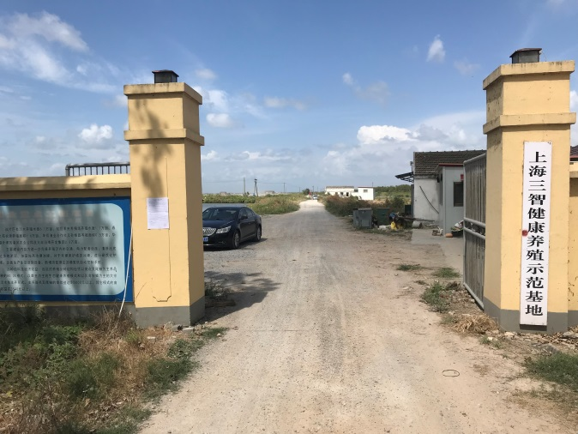 | 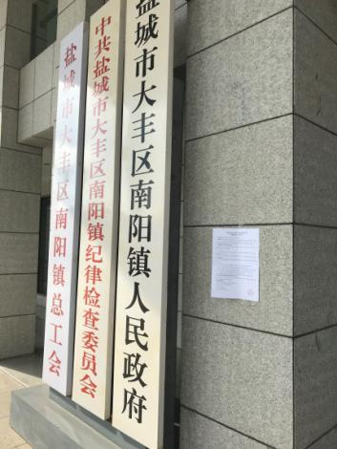
上海三智健康养殖示范基地 | 南阳镇人民政府
图2.1-1 一次公示现场张贴照片
(2) 二次公示
在报告书报送海洋主管部门前，建设单位于2018年9月5日至9月18日在江苏省射阳港经济开发区官方网站http://www.ycgntz.com/hhh/n208.html进行了公示，并在中国电建集团华东勘测设计研究院有限公司网站上http://www.ecidi.com/公布了环境影响报告书内容。

公示信息内容
环境影响一次公示内容包括工程基本情况、本建设单位名称和联系方式、环境影响评价的工作程序和主要工作内容、征求公众意见的主要事项以及公众提出意见的主要反馈方式等。
第二次公示的公示内容为环境影响报告书内容，包括工程概况、环境质量现状调查与评价、环境影响预测与评价、环境保护对策措施、环境影响评价结论与建议等。

公众反馈意见情况
第一次公示期间，本建设单位未收到公众对本工程提出关于环保方面的意见和建议。

问卷调查、座谈会、听证会、论证会等情况

公众参与方式
根据公众参与调查暂行办法及工程实际情况，开展了公众参与问卷调查，主要调查公众对本工程施工、运行期间造成环境影响的看法，以及对工程建设的总体态度。
(1) 调查对象
本次公众参与调查范围为与工程有直接和间接关系的团体和个人以及及关心本工程建设的单位和个人。本次个人调查共发放调查表94份，回收有效表94份，回收率100%，团体调查共发放调查表17份，回收有效表17份，回收率100%。
采用问卷调查的形式向项目周边邻近区域的洋口镇洋口村村民征求对本工程的意见和建议。
① 被调查个人情况
公众参与调查人员情况见表3.1-1。
公众参与调查人员情况
表3.1-1
项目 | 选项 | 统计（人） | 比例（%）
被调查人员年龄 | 20岁以下 | 1 | 1.1
 | 21~30岁 | 24 | 25.5
 | 31~40岁 | 25 | 26.6
 | 41~50岁 | 19 | 20.2
 | 50岁以上 | 25 | 26.6
被调查人员职业 | 农民 | 13 | 13.8
 | 企事业单位 | 12 | 12.8
 | 渔民 | 3 | 3.2
 | 其他人员 | 66 | 70.2
被调查人员学历 | 小学及以下 | 3 | 3.2
 | 初中 | 31 | 33.0
 | 高中、中专 | 23 | 24.5
 | 大专及以上 | 37 | 39.3

公众参与调查对象详细情况见表3.1-2。

公众参与调查对象(个人)情况一览表
表3.1-2
序号 | 姓名 | 性别 | 民族 | 年龄 | 职业 | 联系电话 | 文化程度 | 地址 | 态度
1 | 宋丹 | 女 | 汉族 | 40 | 农民 | 13958247329 | 初中 | 大丰县南阳镇新洋村 | 支持
2 | 刘贝贝 | 女 | / | 31 | 其他 | 15851013312 | 初中 | 大丰县王港镇 | 支持
3 | 王商工 | 女 | 汉族 | 42 | 其他 | 13485273306 | 高中、中专 | 大丰县王港镇 | 支持
4 | 刘满河 | 男 | / | 60 | 农民 | 13401717771 | 初中 | / | 支持
5 | 刘满海 | 男 | / | 57 | 农民 | 13401614670 | 初中 | / | 支持
6 | 魏苏华 | 男 | / | 58 | 农民 | 13801214680 | 小学及以下 | / | 支持
7 | 王佳佳 | 女 | 汉族 | 27 | 企事业单位 | 15195167164 | 大专及以上 | 大丰县王港镇 | 支持
8 | 李金分 | 女 | 汉族 | 30 | 企事业单位 | 15061603220 | 高中、中专 | 大丰县王港镇 | 支持
9 | 陈炜婧 | 女 | 汉族 | 28 | 企事业单位 | 15950325965 | 高中、中专 | 大丰县王港镇 | 支持
10 | 朱德翠 | 女 | 汉族 | 47 | 其他 | 15195533958 | 初中 | 大丰县王港镇 | 支持
11 | 李海红 | 女 | 汉族 | 45 | 其他 | 13851000629 | 初中 | 大丰县王港镇 | 支持
12 | 雷雪娟 | 女 | 汉族 | 50 | 企事业单位 | 15861951299 | 高中、中专 | 大丰县王港镇 | 支持
13 | 韩素娟 | 女 | 汉族 | 50 | 其他 | 15161956090 | 初中 | 大丰县王港镇 | 支持
14 | 陈红新 | 女 | 汉族 | 53 | 其他 | 13912527026 | 高中、中专 | 大丰县王港镇 | 支持
15 | 陈艳 | 女 | 汉族 | 45 | 企事业单位 | 13770237008 | 大专及以上 | 大丰县王港镇 | 支持
16 | 管文午 | 男 | 汉族 | 34 | 农民 | 13338955692 | 初中 | 大丰县王港镇 | 支持
17 | 胡新丽 | 女 | 汉族 | 47 | 其他 | 15195166656 | 初中 | 大丰县王港镇 | 支持
18 | 罗加根 | 男 | / | 54 | 其他 | 18451313032 | 高中、中专 | 大丰县王港镇 | 支持
19 | 智亚萍 | 女 | 汉族 | 48 | 农民 | 13917527127 | 初中 | 大丰县王港镇 | 支持
20 | 杨斌 | 男 | / | 60 | 其他 | 13218601355 | 初中 | 大丰县王港镇 | 支持
21 | 杨坤 | 男 | 汉族 | 61 | 其他 | 15722585645 | 初中 | 大丰县王港镇南新村 | 支持
22 | 丁洪庄 | 男 | 汉族 | 60 | 其他 | / | 初中 | 大丰县王港镇南新村 | 支持
23 | 朱翠华 | 女 | 汉族 | 33 | 其他 | 18761203262 | 高中、中专 | 大丰县王港镇南新村 | 支持
24 | 陈香 | 女 | 汉族 | 28 | 其他 | 15161950453 | 高中、中专 | 大丰县王港镇南新村 | 支持
25 | 陈亚平 | 女 | 汉族 | 39 | 其他 | 13644122012 | 初中 | 大丰县王港镇南新村 | 支持
26 | *** | 女 | 汉族 | 39 | 农民 | 15011606602 | 高中、中专 | 大丰县王港镇南新村 | 支持
27 | 许志谭 | 男 | 汉族 | 26 | 企事业单位 | 15895477859 | 高中、中专 | 大丰县王港镇南新村 | 支持
28 | 李顺中 | 男 | 汉族 | 60 | 其他 | 18451317200 | 初中 | 大丰县王港镇南新村 | 支持
29 | 陈爱英 | 女 | 汉族 | 58 | 农民 | 15851017200 | 小学及以下 | 大丰县王港镇南新村 | 支持
30 | 李锐 | 男 | 汉族 | 36 | 企事业单位 | 15062715718 | 大专及以上 | 大丰县南阳镇新洋村 | 支持
31 | 顾民 | 男 | 汉族 | 37 | 企事业单位 | 18961951866 | 高中、中专 | 大丰县南阳镇新洋村 | 支持
32 | 唐宗新 | 男 | 汉族 | 31 | 企事业单位 | 15751119588 | 大专及以上 | 大丰县南阳镇新洋村 | 支持
33 | 唐红* | 男 | 汉族 | 46 | 其他 | 13851000229 | 高中、中专 | 大丰县南阳镇新洋村 | 支持
34 | 杨荣 | 男 | 汉族 | 40 | 其他 | 13401262012 | 初中 | 大丰县南阳镇新洋村 | 支持
35 | 张利利 | 女 | 汉族 | 26 | 其他 | 13801612302 | 高中、中专 | 大丰县南阳镇新洋村 | 支持
36 | 蔡雷 | 男 | 汉族 | 39 | 其他 | 13021402610 | 大专及以上 | 大丰县南阳镇新洋村 | 支持
37 | 杨永斌 | 男 | 汉族 | 60 | 其他 | 18261211609 | 初中 | 大丰县大丰港 | 支持
38 | 茅惠红 | 女 | 汉族 | 58 | 其他 | 18021896207 | 高中、中专 | 大丰县大丰港 | 支持
39 | 卢逢江 | 男 | 汉族 | 55 | 农民 | 15861959771 | 小学及以下 | 大丰县大丰港 | 支持
40 | 李友林 | 男 | / | 56 | 其他 | 15061607588 | 高中、中专 | 大丰县大丰港 | 支持
41 | 李*剑 | 男 | 汉族 | 42 | 其他 | 18722450578 | 初中 | 大丰县大丰港 | 支持
42 | 夏润林 | 男 | 汉族 | 31 | 渔民 | 15995172839 | 大专及以上 | 大丰县大丰港 | 支持
43 | 田晓斐 | 男 | 汉族 | 35 | 其他 | 18155665633 | 大专及以上 | 大丰县大丰港 | 支持
44 | 周飞 | 男 | 汉族 | 41 | 农民 | 15995172837 | 大专及以上 | 大丰县大丰港 | 支持
45 | 刘进 | 男 | 汉族 | 40 | 其他 | 15950219352 | 大专及以上 | 大丰县大丰港 | 支持
46 | 周俊 | 男 | 汉族 | 45 | 其他 | 15189284120 | 高中、中专 | 大丰县大丰港 | 支持
47 | 束必全 | 男 | 汉族 | 39 | 其他 | 13814300846 | 大专及以上 | 大丰县大丰港 | 支持
48 | 许为祥 | 男 | 汉族 | 38 | 其他 | 15861950527 | 大专及以上 | 大丰县大丰港 | 支持
49 | 徐永如 | 男 | 汉族 | 51 | 其他 | 13813279670 | 初中 | 大丰县大丰港 | 支持
50 | 孙园珍 | 女 | 汉族 | 45 | 其他 | 13813219670 | 初中 | 大丰县大丰港 | 支持
51 | 张伟 | 男 | / | 29 | 其他 | 15150143210 | 大专及以上 | 大丰县大丰港 | 支持
52 | 王小健 | 男 | / | 50 | 其他 | 13851006628 | 大专及以上 | / | 支持
53 | 袁玉辉 | 女 | 汉族 | 30 | 其他 | 13813219670 | 大专及以上 | / | 支持
54 | 谢云飞 | 女 | / | 41 | 其他 | 13813219670 | 高中、大专 | 大丰县大丰港 | 支持
55 | 陈学康 | 男 | 汉族 | 27 | 其他 | 15189284110 | 大专及以上 | 大丰县大丰港 | 支持
56 | 杨利伟 | 男 | 汉族 | 36 | 其他 | 13814300846 | 大专及以上 | 大丰县大丰港 | 支持
57 | 李帅帅 | 男 | 汉族 | 24 | 其他 | 18713599621 | 大专及以上 | 大丰县王港镇 | 支持
58 | 马风森 | 男 | 汉族 | 51 | 其他 | 13521502345 | 大专及以上 | 大丰县王港镇南新村 | 支持
59 | 管小娟 | 女 | 汉族 | 27 | 其他 | 18771726352 | 大专及以上 | 大丰县王港镇南新村 | 支持
60 | 季晓帅 | 男 | 汉族 | 26 | 其他 | 18731356619 | 大专及以上 | 大丰县王港镇南新村 | 支持
61 | 马东师 | 男 | 汉族 | 25 | 其他 | 18713596325 | 大专及以上 | 大丰县王港镇南新村 | 支持
62 | 马东卫 | 男 | 汉族 | 25 | 其他 | 18713596663 | 大专及以上 | 大丰县王港镇南新村 | 支持
63 | 金鑫 | 男 | 汉族 | 29 | 其他 | 15862070509 | 大专及以上 | 大丰县王港镇南新村 | 支持
64 | 施建华 | 男 | / | 33 | 其他 | 13914697613 | 大专及以上 | 大丰县王港镇南新村 | 支持
65 | 王东 | 女 | 汉族 | 26 | 其他 | 15722582048 | 大专及以上 | 大丰县王港镇南新村 | 支持
66 | 王婷 | 女 | 汉族 | 22 | 企事业单位 | 13770233344 | 大专及以上 | 大丰县王港镇南新村 | 支持
67 | 包翠兰 | 女 | 汉族 | 65 | 其他 | 18205113196 | 初中 | 大丰县大丰港 | 支持
68 | 李*华 | 男 | / | 67 | 其他 | 18205112195 | 高中、中专 | 大丰县大丰港 | 支持
69 | 杨燕 | 女 | / | 37 | 其他 | 18066170907 | 高中、中专 | 大丰县大丰港 | 支持
70 | 刘风正 | 男 | / | 60 | 其他 | 18248776354 | 初中 | 大丰县大丰港 | 支持
71 | 潘宏 | 男 | / | 26 | 其他 | 18361193948 | 大专及以上 | 大丰县大丰港 | 支持
72 | 李定 | 男 | 汉族 | 60 | 农民 | 13962175135 | 初中 | 大丰县大丰港 | 支持
73 | 周冲 | 男 | 汉族 | 41 | 渔民 | 15851000145 | 高中、中专 | 大丰县大丰港 | 支持
74 | 周小红 | 女 | 汉族 | 32 | 其他 | 13851015721 | 大专及以上 | 大丰县大丰港 | 支持
75 | 徐响 | 男 | 汉族 | 42 | 农民 | 18248776754 | 高中、中专 | 大丰县大丰港 | 支持
76 | 王果 | 男 | / | 50 | 农民 | 13813806278 | 初中 | 大丰县大丰港 | 支持
77 | 金长城 | 男 | 汉族 | 51 | 其他 | 13851081712 | 高中、中专 | 大丰县大丰港 | 支持
78 | 李雪梅 | 女 | 汉族 | 45 | 其他 | 18526616198 | 初中 | 大丰县大丰港 | 支持
79 | 陈飞 | 男 | 汉族 | 60 | 其他 | 15261955790 | 初中 | 大丰县大丰港 | 支持
80 | 何学良 | 男 | / | 58 | 其他 | 15351501962 | 初中 | 大丰县大丰港 | 支持
81 | 周永伟 | 男 | / | 40 | 其他 | 15995178052 | 初中 | 大丰县大丰港 | 支持
82 | 杨刚 | 男 | 汉族 | 59 | 其他 | 13851015721 | 初中 | 大丰县大丰港 | 支持
83 | 吉青 | 女 | 汉族 | 19 | 其他 | 13913972701 | 初中 | 大丰县大丰港 | 支持
84 | 季晓戟 | 男 | 汉族 | 40 | 其他 | 13770283691 | 大专及以上 | 大丰县大丰港 | 支持
85 | 于小利 | 男 | 汉族 | 55 | 其他 | 13401782400 | 初中 | / | 支持
86 | 刘友强 | 男 | 汉族 | 38 | 其他 | 13821019920 | 高中、中专 | 大丰县大丰港 | 支持
87 | 傅伟 | 男 | 汉族 | 26 | 企事业单位 | 18288707515 | 大专及以上 | 大丰县南阳镇新洋村 | 支持
88 | 徐琪 | 男 | 汉族 | 26 | 其他 | 18100620830 | 大专及以上 | 大丰县南阳镇新洋村 | 支持
89 | 刘富平 | 男 | 汉族 | 38 | 企事业单位 | 18918392329 | 大专及以上 | 大丰县南阳镇新洋村 | 支持
90 | 马强 | 男 | 汉族 | 37 | 其他 | 13962875653 | 大专及以上 | 大丰县南阳镇新洋村 | 支持
91 | 张杨 | 男 | 汉族 | 28 | 其他 | 13912521717 | 大专及以上 | 大丰县南阳镇新洋村 | 支持
92 | 顾磊 | 男 | 汉族 | 30 | 其他 | 18961956532 | 大专及以上 | 大丰县南阳镇新洋村 | 支持
93 | 顾钧 | 男 | 汉族 | 30 | 其他 | 15862070493 | 大专及以上 | 大丰县南阳镇新洋村 | 支持
94 | 王明筌 | 男 | 汉族 | 29 | 渔民 | 13951556637 | 大专及以上 | 大丰县南阳镇新洋村 | 支持

② 被调查团体情况
从被调查团体名称一览表(表3.1-3)可知，被调查团体主要为与工程建设有直接关系的企事业单位和政府部门。
被调查团体名称一览表
表3.1-3
序号 | 团体(单位)名称 | 联系人 | 联系电话 | 联系地址 | 态度
1 | 盐城海润物业管理有限公司 | 程进 | 18262866888 | 盐城市大丰区南翔路北侧红花村六组4幢 | 支持
2 | 大丰区万豪大酒店 | 周伟 | 18166022833 | 大丰区王港闸东侧 | 支持
3 | 大丰市王港闸鸿馨酒店 | 刘东 | 17333462517 | 大丰市王港闸西侧 | 支持
4 | 大丰市王港闸港口浴室 | 王军 | 15151082355 | 大丰区王港闸西路8号 | 支持
5 | 江苏鑫博润金属表面处理设备有限公司 | 周慧 | 13382625655 | 盐城市大丰区大丰经济开发区西康南路61号 | 支持
6 | 大丰区港区汇金酒楼 | 朱永达 | 13815546596 | 大丰区海堤王港闸管理处 | 支持
7 | 盐城市永和叉天下叉车租赁有限公司 | 仓文文 | 15890983356 | 盐城市新南镇东方红村 | 支持
8 | 大丰天诚房地产开发有限公司 | 张贻* | 15265723298 | 盐城市大丰区大丰港经济区凌晶工业园 | 支持
9 | 大丰港钢材贸易有限公司 | 纪华志 | 15865703550 | 盐城市大丰区大丰港经济区中央大道1号 | 支持
10 | 河北江丰管道件大丰销售部 | 仓龙 | 15095968702 | 徐福广场4号 | 支持
11 | 大丰区港区海融商务宾馆 | 高兴兴 | 15395968022 | 大丰港区 | 支持
12 | 大丰区港区大海五金经营部 | 顾华* | 15898808866 | 徐福广场2号 | 支持
13 | 盐城市大丰红熙租赁有限公司 | 蒋宏庆 | 13961950773 | 大丰区王港闸西路 | 支持
14 | 大丰区立王新砂石经营部 | 王立新 | 15189381288 | 大丰区竹港闸东侧 | 支持
15 | 大丰区港区金海湾酒店 | 刘明 | 13965178192 | 大丰港区王港闸东侧 | 支持
16 | 大丰市港城宾馆 | 王刚 | 18100425561 | 大丰市人民北路 | 支持
17 | 大丰市王港闸港口旅社 | 张俊 | 15151155563 | 大丰市王港闸东侧 | 支持

公众反馈意见情况
公众参与调查过程中，被调查团体和个人未对工程建设环境保护方面提出相关意见和建议。

公众意见处理

收到公众意见的情况概述
在环保第一次公示期间，建设单位、环评单位均未收到公众对本工程提出关于环保方面的意见和建议。公众参与调查过程中，被调查团体和个人未对工程建设环境保护方面提出相关意见和建议。

公众意见整理归纳分析情况

个人调查结果统计
个人公众参与调查结果统计详见表4.2-1。

